Załącznik nr 1 do Obwieszczenia

OPIS STANU TECHNICZNEGO

KOMPUTER LENOVO - A
Nr inwentarzowy: N487/0051
Opis techniczny: Komputer LENOVO M820z w zestawie z myszką i klawiaturą. Jednostka zakupiona w 2019 roku. Procesor Intel Premium GOLD G5400 3,70 GHz. Pamięć RAM 8GB. Dysk 256GB. Przekątna wyświetlacza 21,5”. Brak OS w zestawie.
Stan techniczny: Widoczne ślady użytkowania. Pięcioletnia eksploatacja na stanowisku biurowym. Sprawny technicznie.

KOMPUTER LENOVO - B
Nr inwentarzowe: N487/0120, N487/0121, N487/0123, N487/0124
Opis techniczny: Komputer LENOVO M820z w zestawie z myszką i klawiaturą. Jednostki zakupione w 2020 roku. Procesor Intel i3 9100 3,6GHz. Pamięć RAM 8GB. Dysk 256GB SSD. Przekątna wyświetlacza 21,5”. Brak OS w zestawie.
Stan techniczny: Widoczne ślady użytkowania. 4,5-letnia eksploatacja na stanowisku biurowym. Sprawne technicznie.

KOMPUTER LENOVO - C
Nr inwentarzowy: N487/0125
Opis techniczny: Komputer LENOVO M920z w zestawie z myszką i klawiaturą. Jednostka zakupiona w 2020 roku. Procesor Intel i3 9100 3,6GHz. Pamięć RAM 8GB. Dysk 256GB SSD + 1TB. Przekątna wyświetlacza 23,8”. Brak OS w zestawie.
Stan techniczny: Widoczne ślady użytkowania. 4,5-letnia eksploatacja na stanowisku biurowym. Sprawny technicznie.

Nr inwentarzowy: N487/0198
Opis techniczny: Komputer LENOVO AiO M70a w zestawie z myszką i klawiaturą. Jednostka zakupiona w 2020 roku. Procesor Intel i5-10400 2,9GHz. Pamięć RAM 8GB. Dysk 512GB. Przekątna wyświetlacza 21,5”. Brak OS w zestawie.
Stan techniczny: Widoczne ślady użytkowania. 5-letnia eksploatacja na stanowisku biurowym. Sprawny technicznie.

KOMPUTER HP - A
Nr inwentarzowy: 491/02578
Opis techniczny: Zestaw komputerowy HP Pro Desk 403 G3. Procesor Intel Core i3-6100 3400MHz. 4GB RAM. Pamięć 500GB. W zestawie mysz i klawiatura. Brak OS w zestawie. Jednostka zakupiona w 2017 roku.
Stan techniczny: Widoczne ślady użytkowania. 7-letnia eksploatacja na stanowisku biurowym. Sprawny technicznie.

KOMPUTER – NOTEBOOK A
Nr inwentarzowy: 487/02943
Opis techniczny: Lenovo L580 (model 20LXS0EP00). Jednostka zakupiona w 2018 roku. Procesor Intel i3-7130 CPU 2.70GHz, pamięć RAM 8GB, dysk 256GB SSD.
Stan techniczny: Widoczne ślady użytkowania. Siedmioletnia eksploatacja na stanowisku biurowym.

URZĄDZENIA SIECIOWE
Nr inwentarzowy: 491/02167
Opis techniczny: Dwa przełączniki CISCO Catalyst WS-C2960-24PC POE. Jednostki zakupione w 2011 roku.
Stan techniczny: Widoczne ślady użytkowania. Sprzęt sprawny technicznie. Bez kabla zasilającego.

Nr inwentarzowy: 491/02574
Opis techniczny: Przełącznik GSW-2620VHP. Jednostka zakupiona w 2017 roku.
Stan techniczny: Widoczne ślady użytkowania. Sprzęt sprawny technicznie. Bez kabla zasilającego.

Nr inwentarzowy: 491/02168
Opis techniczny: Netgear ReadyNAS 2100. Jednostka zakupiona w 2011 roku.
Stan techniczny: Widoczne ślady użytkowania. Sprzęt sprawny technicznie. Bez kabla zasilającego. Bez pamięci masowej.

Nr inwentarzowy: 491/01675
Opis techniczny: Router Cisco 2811. Jednostka zakupiona w 2011 roku.
Stan techniczny: Widoczne ślady użytkowania. Nie sprawne wentylatory. Bez kabla zasilającego.

Dokumentacja fotograficzna:

Lp. | Nr inwentarzowy | Nazwa składnika | Zdjęcie
1. | N487/0051 | KOMPUTER LENOVO ALL-IN-ONE | 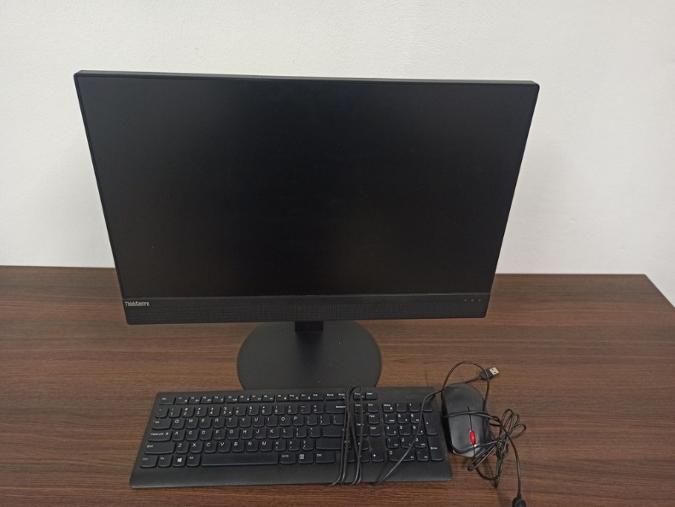
6. | N487/0120  N487/0121  N487/0123  N487/0124 |  | 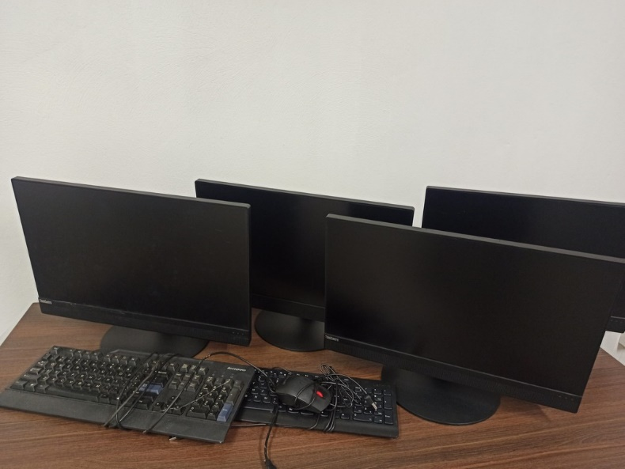
 | N487/0125 |  | 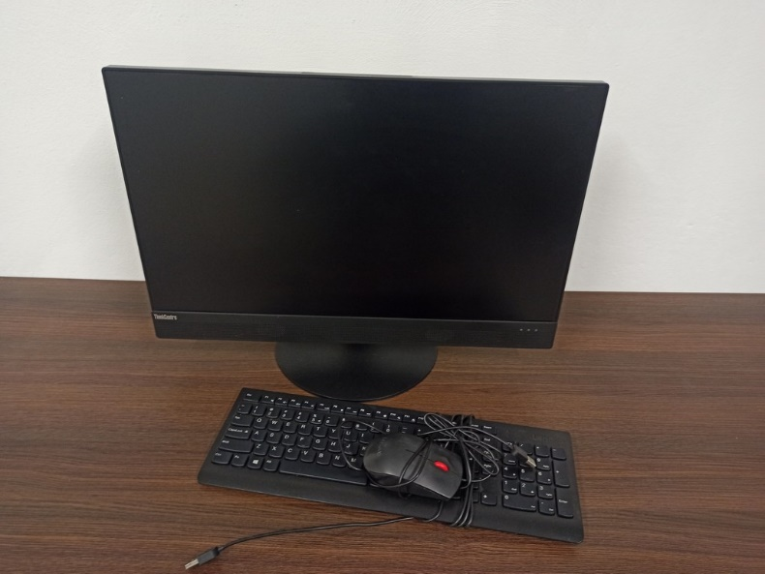
 | N487/0198 |  | 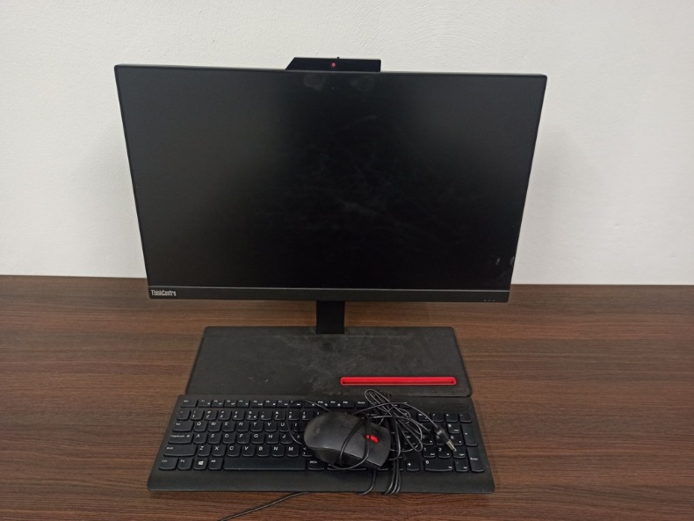
 | 491/02578 |  | 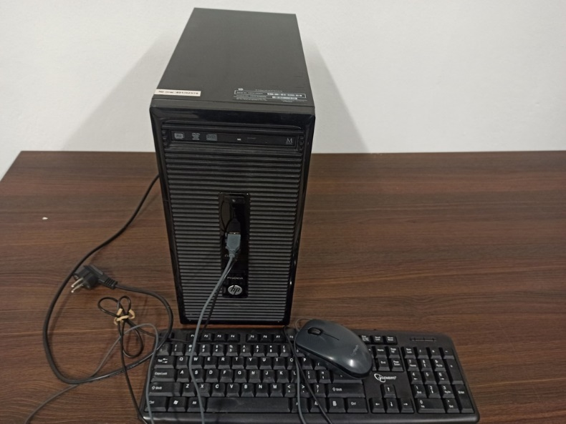
 | 487/02943 |  | 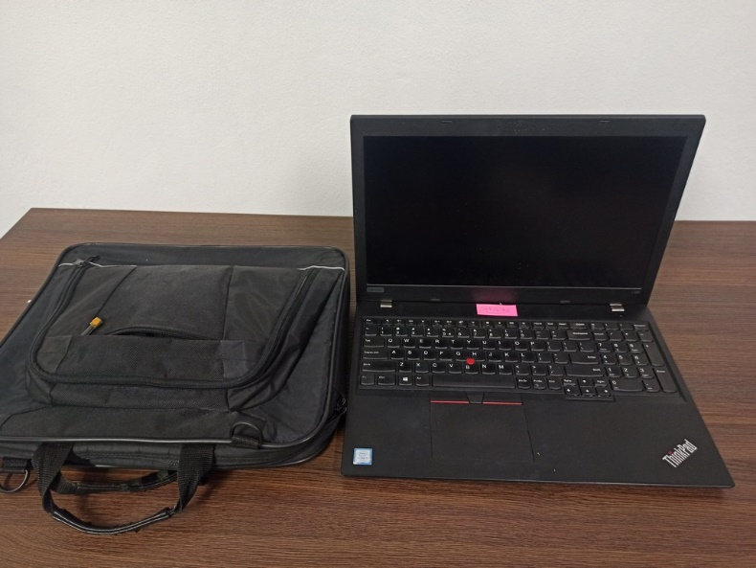
 | 491/02167 |  | 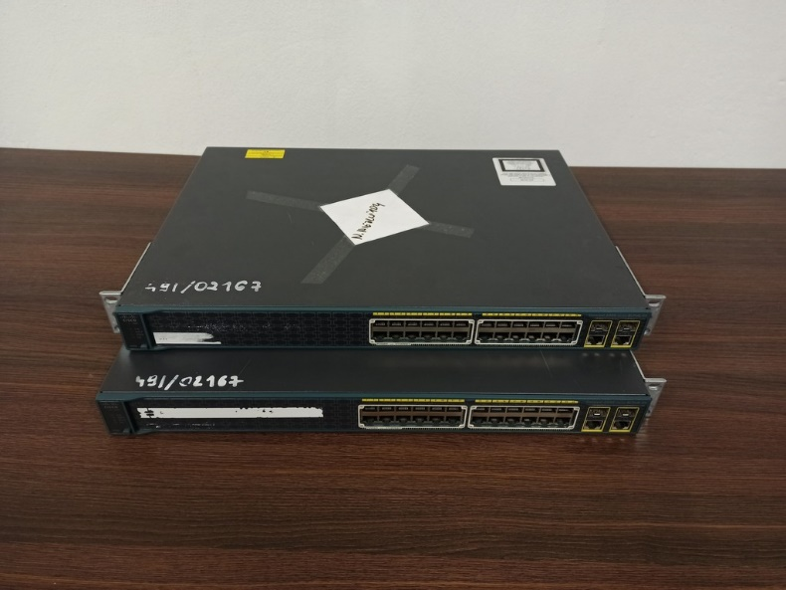
 | 491/02574 |  | 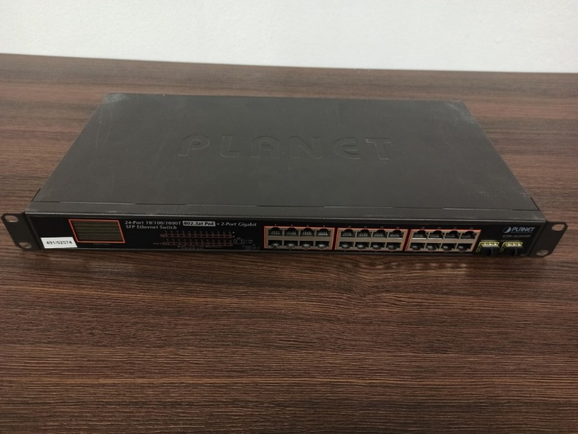
 | 491/02168 |  | BRAK ZDJĘĆ
 | 491/01675 |  | 